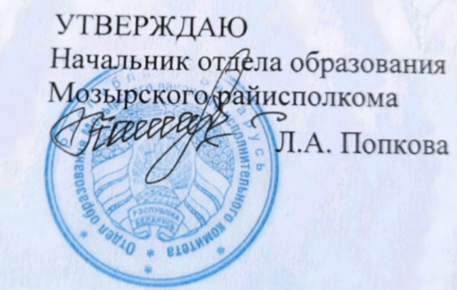
16.10.2023

Заданні першага этапу абласной алімпіяды навучэнцаў IV-IX класаў
па вучэбных прадметах
“Беларуская мова” і “Беларуская літаратура”
2023/2024 навучальны год
IX клас
Заданні | 1 | 2 | 3 | 4 | 5 | 6 | 7 | 8 | 9 | 10 | Усяго балаў
Балы
Максімальная колькасць балаў за кожнае заданне – 6.
Табліца запаўняецца членамі журы па выніках праверкі заданняў.
Паважаныя ўдзельнікі алімпіяды ! Заданні выконваюцца на бланках з заданнямі. Жадаем вам поспехаў!
Заданне 1. Падкрэсліце правільна запісаныя словы.
Разшчодрыцца, спаччына, капусны, жанчына-урач, цянь-шанскі, цэрымонія, Полаччына, штосці, між’ярусны, паў-лімона, дрэвасек, дабразычлівы, катар,
абысці.
Заданне 2. У прапанаваных словах вызначце корань і запішыце яго ў транскрыпцыі.
За кожнае правільна выкананае заданне - 0.5б.
 | Корань слова | Корань слова ў транскрыпцыі
Аржаны
Выезд
Вымаўленне
Гераічны
Даязджаць
Кар’ерыст
Заданне 3. У беларускай мове шэраг назоўнікаў мае фіналь (заканчэнне)
-іца (-ыца). Устанавіце, якія назоўнікі з гэтай фіналлю маюць наступнае значэнне.
Назоўнік з фіналлю  -іца (-ыца) | Лексічнае значэнне
 | “шматгадовая расліна сямейства бабовых, карэнні якой выкарыстоўваюцца ў прамысловасці і медыцыне”
 | “вадкая празрыстая смала, якая выцякае са ствалоў хвойных дрэў у месцах іх пашкоджання”
 | “адходы, якія атрымліваюцца ў выніку перацірання адзеравянелых частак сцябла пры мяцці і трапанні валакністых раслін (напрыклад, лёну)
 | “травяністая расліна сямейства бурачнікавых з дробнымі пахучымі кветкамі”
 | “тая, што можа зачараваць, валодае чарамі; вядзьмарка”
 | “ракападобная жывёліна”, “пустазелле”
Заданне 4. Запішыце прапанаваныя лічэбнікі ў форме творнага і меснага склонаў.
За кожны правільна аформлены лічэбнік – 0.5б
У форме Н.скл. | У форме Т.скл. | У форме М.скл.
тры сёмыя
восемдзесят дзевяць
дзве
шэсцьсот
пяцьдзясят
дзвесце
Заданне 5. Пастаўце словы, што ў дужках, у правільную склонавую форму.
1.Пытанні да (экзамен)___________________.
2.Чатыры (бервяно) ляжала на возе___________________.
3.Пабегчы ўслед за (гусь)___________________.
4.(Непаседа) Клімчуку Ільі_____________________.
5.Згубіць сем (рубель)_________________.
6.У вароны шэрыя (пяро)________________.
Заданне 6. Перакладзіце словазлучэнні на беларускую мову.
1.Отречься от земли___________________________________.
2.Разжиться деньгами_________________________________.
3.Заботиться о птицах_________________________________.
4.Увидеть сквозь туман________________________________.
5.Слышать своими ушами______________________________.
6.Жить по соседству___________________________________.
Заданне 7. Вызначце сінтаксічную функцыю выдзеленых слоў.
1.Усе былі перакананы:спецыяліст з хлопца будзе на пяць.
2.Ды вось дрэўца, хоць малое, а яму няма цаны.
3.Прыціхлі коні, колы рэжуцца ў пясок, а з гары як на далоні разам выплыў гарадок.
4. Не трэба верыць тым крыкунам, што абяцаюць народу залатыя горы.
5.Пасля абеду студэнты працавалі як мокрае гарыць.
6.А калі, бывала, захопіць яго ў дарозе шэрая гадзіна, то каню – бяда.
Заданне 8. Выпраўце памылкі, якія зрабіў у назвах твораў школьнай праграмы нядбайны вучань.
1.Янка Купала. “Машэкаўскі насып”._____________________________.
2.Максім Багдановіч. “Горды птах”.______________________________.
3.Канстанцін Вераніцын. “Паляўнічы на гары”._________________________.
4.Уладзімір Караткевіч. “Дзікае хваляванне”.____________________________.
5.Віктар Карамазаў. “Па кумпякі”.____________________________________.
6.Васіль Быкаў. “Птушынае развітанне”._______________________________.
Заданне 9.Прачытайце верш С. Грахоўскага і запоўніце табліцу.
Дубовы ліст
Стаяць дубровы ў жнівеньскай красе,
Ляцяць у вырай жураўлі і гусі,
Дубовы ліст, у жылках і ў расе,
Мне нагадаў абрысы Беларусі.
Яго мая кранаецца рука,
А ён нібыта выкаваны з броні,
І жылка кожная дубовага лістка
Злілася з жылкамі маёй ладоні.
Да якога літаратурнага роду належыць верш?
Назавіце сінтаксічны сродак выразнасці, выкарыстаны ў 1, 2, 5 радках верша.
Запішыце спосаб утварэння падкрэсленага назоўніка.
Выпішыце з верша зваротны дзеяслоў ц.часу, абазначце ў ім марфемы.
Выпішыце з верша дзеепрыметнік, абазначце ў ім формаўтваральны суфікс.
Знайдзіце ў тэксце моўную памылку і запішыце гэтае слова правільна.
Заданне 10. Запішыце літаратурныя тэрміны (мастацкія прыёмы).
1.Верш без рыфмы. _____________.
2.Спалучэнне супрацьлеглых паняццяў, несумяшчальных паміж сабой._____________.
3.Намёк, мастацкі троп, дзе аўтар выказвае сваю думку не прама, а завуалявана._____________.
4.Схаваная насмешка._____________.
5.Паўтор зычных гукаў._________________.
6. Урачыстая песня ў гонар героя, падзеі або дзяржавы._____________.

